Министерство образования и молодёжной политики Свердловской области

Государственное автономное профессиональное образовательное учреждение Свердловской области

«Камышловский педагогический колледж»

Конструкт НОД с использованием средств ТРИЗ
для детей 6-7 лет
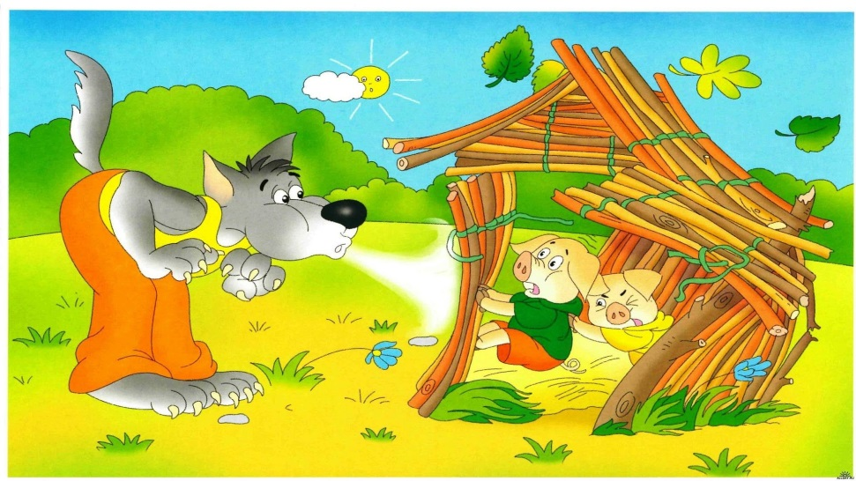
«Составление сказки по методу «Каталога»

Разработчик:
Макотрина М.А.,

Камышлов, 2021

Технологическая карта занятия

ФИО: Макотрина Мария Александровна
Образовательные области: познавательное развитие, речевое развитие, социально-коммуникативное развитие, физическое развитие, художественно-эстетическое.
Тема занятия: составление сказки по методу «Каталога»
Возрастная группа: 6-7 лет
Цель: продолжить учить детей сочинять сказку методом «Каталога», в которой присутствует два героя положительный и отрицательный, имеющие свои цели.
Цель для ребенка: составление сказки
Задачи:
Обучающая:
- продолжать учить детей составлять сюжет сказки.
Развивающая:
- развивать связную речь, развивать воображение, мышление и творческую активность
Воспитательная:
- воспитывать чувство ответственности за работу в коллективе; воспитывать уважение друг к другу.
Дополнительные задачи: способствовать укреплению здоровья детей через физкультминутки.
Словарная работа: знакомить детей со способами словообразования
Планируемый результат занятия: дети составили сказку и рассказали.
Подготовительная работа: чтение русских народных сказок, рассматривание иллюстраций к сказкам.
Материалы и оборудование: волшебный сундучок, книга сказок для составления сказки, сказочный билет, клубочек, карандаши, листы для зарисовывания мнемотаблиц, аудиозапись, картинки с героями сказок.

№ | Этапы, продолжительность | Задачи этапа | Деятельность педагога | Методы, формы, приемы | Предполагаемая деятельность детей | Планируемые результаты
1. | Организационно – мотивационный этап | Мотивировать детей на совместную деятельность | Возьмемся за руки и встанем все по кругу,  Чтоб передать свое тепло друг другу.  И пусть частичка вашего тепла  Вас греет всюду и всегда!  - Ребята, а вы любите сказки? - Кто сочиняет нам сказки?  (сказочники, писатели, народ)  Вы бы хотели попробовать себя в роли авторов сказки?  - А где же нам взять героя сказки?  Предполагаемые ответы детей. | Словесный  Художественное слово  Практический  Игровое упражнение | Дети приветствуют друг друга | У детей создан интерес и внимание.
2. | Основной этап
2.1. | Этап постановки проблемы | Постановка проблемного вопроса в доступной для детей форме | Предлагаю сегодня за помощью обратиться к сказочной книге, она нам будет помогать составлять нашу сказку. В ней мы будем находить ответы на вопросы, чтобы сказка получилась у нас красивая, интересная, добрая.  Приглашаю вас, ребята, в волшебный Терем ,где находится сказочная книга наша помощница. А вход туда по сказочному билету. Билет можно получить, выполнив задания. Задания находятся в волшебном сундучке. Готовы ли вы их выполнять?  (Да). Хорошо!  Воспитатель достает из сундучка карточку с первым заданием. | Сюрпризный момент | (Ответы детей)  Внимательно слушают текст письма | Принятие детьми проблемной ситуации.
2.2. | Этап ознакомления с материалом | Закрепление определённого объема знаний и представлений о данной сказки | Воспитатель: Сказок много есть на свете, все их очень любят дети.  А чему нас учат сказки, отвечайте без подсказки  (быть добрыми, справедливыми, помогать друг другу, выручать из беды).  Чем они отличаются друг от друга?  (авторские сказки пишет писатель, а народные составляет народ).  Задание 2 «Сказочные слова». Мы возьмём волшебный клубочек. И будем передавать его по кругу и произносить заклинания, которые нам знакомы из сказок  Ответы детей  1. Сим-сим, открой дверь  2. Сивка- бурка, вещая каурка…  3. По щучьему велению, по моему хотению…  4. "Ты лети-лети лепесток, через Запад на Восток,  5. Крибле - крабле- бумс!  Задание 3 « Помоги героям сказки»  Герои сказки заблудились.  - Найди три картинки с героями одной русской народной сказки.( работа в парах)  Задание 4 « Кто больше действий назовёт»  Воспитатель называет героя из сказки: коза из сказки « Волк и семеро козлят»  Условия: говорить только глаголами ( жила-была, ходила, наказывала, пела и т.д.)  ( Три поросенка, Конек – горбунок, Хаврошечка и т.д)  Задание5 .» Назови сказки, в названиях которых есть числа «3» и «7»  («Семь королей и одна королева», «Волк и семеро козлят», «Белоснежка и семь гномов»,» Три поросенка»)  -Молодцы! Со всеми заданиями справились. Воспитатель достает из сундучка билет для входа в Терем.  Звучит волшебная музыка.  Воспитатель произносит вместе детьми слова:  «Терем двери открывай  В терем свой нас всех впускай!»  Дети входят в ограниченный стульями круг, на одном из стульев лежит книга с наклейками вопросами-помощниками для составления сказки.  - Усаживайтесь, ребята, на стулья. Воспитатель берет книгу и показывает детям , она будет вашим персональным помощником. Что вы видите на обложке?  -Вопросы  - Как думаете, для чего именно они нам нужны?  -Мы будем искать ответ на них в книге.  -Верно, отвечая на вопросы по порядку, мы будем «собирать» нашу сказку.  -Но, ребята, в нашем сказочном Тереме есть одно правило, отвечает тот, у кого в руках клубочек. Тот , у кого клубочек, наматывает нить и проговаривает четко и громко предложения. Остальные ребята внимательно слушают, не перебивая и не подсказывая, все четко запоминая.  Физминутка:  «Медведь по лесу бродит»  Медведь по лесу бродит.  От дуба к дубу ходит. (Ходьба «вперевалочку», слегка согнувшись, «загребая» чуть согнутыми руками.)  Находит в дуплах мед.  И в рот себе кладет. (Изображать, как он достает и ест мед.)  Облизывает лапу  Сластена косолапый.  А пчелы налетают, («Отмахиваться от пчел».)  Медведя прогоняют.  А пчелы жалят мишку: (Отвести руку вперед и поочередно касаться носа, щек.)  Не ешь наш мед, воришка! (Прослеживаем за движением пальца глазами, стараясь не поворачивать головы.)  Бредет лесной дорогой  Медведь к себе в берлогу. (Ходьба «вперевалочку».)  Ложится, засыпает (Прилечь, руки под щеку.)  И пчелок вспоминает.  Отдохнули немного, пришла пора возвращаться в группу. | Словесный метод  Физминутка  метод «Каталога»  Системный анализ | Внимательно слушают и выполняют установки воспитателя | У детей будет вызван положительный эмоциональный настой.
2.3. | Этап практического решения проблемы | Овладение действиями. Способами решения проблемы | Практическая работа по составлению сказки  Цепочка вопросов в книге:  1. Жил-был. Кто? (Главного героя находим в книге)  Медвежонок  2. Какой он был?  Смелый, добрый, с большими глазами  3. Что умел делать?  Прыгать, бегать, рычать  4. Как его звали?  Мишутка  5. Пошел гулять куда?  Далеко в лес  6.У нашего героя был друг? Кто?  Зайчонок  7.Какой он был?  Он был маленький, серый с голубыми глазами  9. Что они делали?  Играли , бегали, собирали ягоды  10.Встретил злого кого?  Волка  11.По каким признакам определим злого героя?  Он был зубастый, со злыми глазами.  12. Как этот герой хотел навредить?  Он хотел съесть зайчонка  13.Кто помог?  Медвежонок. Он вышел вперед, встал на задние лапы и начал громко рычать  14. Как закончилась сказка?  Волк испугался и убежал прочь  Мишутка и зайчонок поспешили домой и больше они не ходили далеко в лес  15.Какими словами заканчивается сказка?  А кто эту сказку сказал, всё это своими глазами видал.  Дети с помощью педагога «собирают» в единое целое ответы, найденные в книге, вывешивая вопросы по порядку на мольберте. Придумывают название получившейся сказки. Один или несколько детей (по желанию) восстанавливают текст.  - Ребята, хорошая у нас сказка получилась?  - Какое название мы дадим нашей сказке?  «Храбрый медвежонок» предложить 1-2 детям повторить сказку. | Словесный  Вопросы к детям  Типовые приёмы фантазирования  Составление творческих реалистических и фантастических рассказов по картинке | Ответы детей | Сформировано умение работать в команде, договариваться.
3. | Заключительный этап | Подведение итогов, рефлексия | - Чем занимались?  - Понравилось вам быть в роли сказочников?  Что было трудным?  Кому легко – хлопаем, кому трудно - топаем.  Воспитатель читает.  В мире много сказок  Грустных и смешных.  И прожить на свете  Нам нельзя без них.  Пусть герои сказок дарят нам тепло.  Пусть добро на веки побеждает зло! | Рефлексия  Вопросы к детям | Ответы детей | У детей будут сформированы представления о методе каталога.

